附件：
自学考试论文报名费缴纳操作指南
第一步：扫码。扫描下方“二维码”进入西安理工大学统一支付平台登录界面（微信支付请使用微信扫码、支付宝支付请使用支付宝扫码）；
第二步：报名。点击登录界面左上方“报名系统”——选择项目“自学考试毕业论文”——“点击登录”
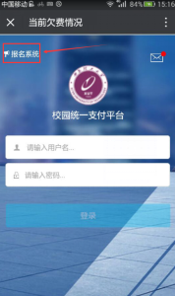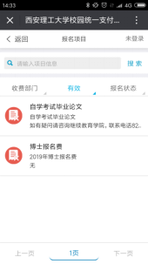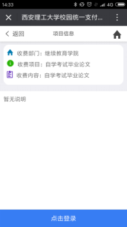
（第二次报名的同学无需注册，填写个人信息，直接缴费）
第三步：注册。点击“注册”——填写个人信息（请牢记登录密码）——填写专业班级信息——“提交”
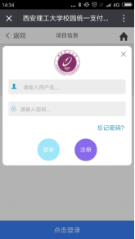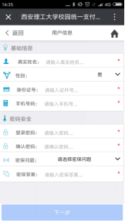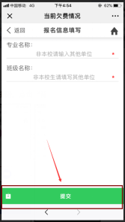
四、缴费。核对信息无误后点击“交费（1000元）”——右下方“缴”标志——选择支付方式——确认支付（微信或支付宝流程）
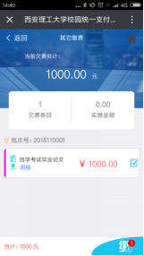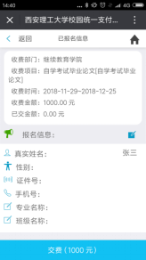
五、订单查询。支付成功后可返回主界面（或重新扫码），点击主界面上方“三”标志——订单查询
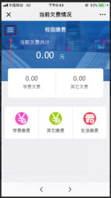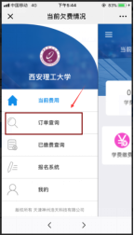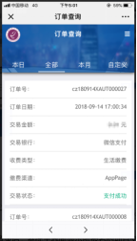
六、其它事项。报名注册完成后未第一时间交费（如未完成交费，主界面将显示其他欠费、当前欠费共计1000元），可在主界面点击“其他缴费”，即可按照交费流程重新完成交费。
